关于做好第五次全国专业学位研究生教育体验调研的通知
各学院（系、所）：
根据陕西省学位办公室《关于配合做好第五次全国专业学位研究生教育体验调研工作的通知》（陕学位办[2019]3号），教育部研究生司为全面了解专业学位研究生培养现状，改进和提升专业学位研究生教育质量，现开展专业学位研究生教育体验调研工作。具体安排如下：
一、调研对象
1.我校2019年专业学位应届硕士毕业生；
2.专业学位硕士毕业5年校友（即2014年春季和暑期毕业）；
3.2019年学术学位应届硕士毕业生。
二、调研时间
即日起至2019年5月31日。
三、调研方式
本次调研采用在线问卷调查方式，统一借助问卷星平台，采集回收数据。相关研究生可扫描对应的微信二维码或点击对应的问卷链接参与调查问卷，不同类型的研究生参与不同的问卷调查。
问卷分为如下三种类型：

问卷1：2019年专业学位硕士研究生教育体验应届毕业生离校调研
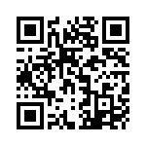
问卷1链接：https://buaa2019.wjx.cn/jq/32837649.aspx

问卷2：2019年专业学位硕士研究生教育体验调研(面向2014年春季和暑期毕业的校友)

问卷2链接：https://buaa2019.wjx.cn/jq/32838118.aspx

问卷3：2019年学术学位硕士研究生教育体验应届毕业生离校调研
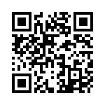
问卷3链接：https://buaa2019.wjx.cn/jq/32837690.aspx

请各学院（系、所）及时组织相关研究生参加问卷调查，并于5月31日前完成调查问卷填报工作。

研究生院
2019年4月17日

